ГРАФИЧЕСКОЕ ОПИСАНИЕ
местоположения границ населенных пунктов, территориальных зон,
особо охраняемых природных территорий,
зон с особыми условиями использования территории
публичный сервитут под размещение кабельной линии 0,4 кВ на часть земельного участка 56:44:0238001:8620
(наименование объекта, местоположение границ которого описано (далее - объект)

№ п/п | Содержание | Номера листов

1 | 2 | 3
 | Сведения об объекте | 3
 | Сведения о местоположении границ объекта | 4
 | Сведения о местоположении измененных (уточненных) границ объекта | 5
 | План границ | 6

№ п/п | Характеристики объекта | Описание характеристик

1 | 2 | 3
1 | Местоположение объекта | РФ, Оренбургская обл., г.Оренбург
2 | Площадь объекта ± величина погрешности определения площади (Р ± ΔР) | 99 кв.м
3 | Иные характеристики объекта | —

1. Система координат МСК - субъект 56
2. Сведения о характерных точках границ объекта
Обозначение характерных точек границ | Координаты, м |  | Метод определения координат характерной точки | Средняя квадратическая погрешность положения характерной точки (М_{t}), м | Описание обозначения точки на местности (при наличии)
 | Х | Y

1 | 2 | 3 | 4 | 5 | 6
1 | 427546,36 | 2306764,16 | Картометрический метод | 0,10 | —
2 | 427560,40 | 2306789,74 | Картометрический метод | 0,10 | —
3 | 427559,35 | 2306793,57 | Картометрический метод | 0,10 | —
4 | 427544,36 | 2306801,66 | Картометрический метод | 0,10 | —
5 | 427543,41 | 2306799,89 | Картометрический метод | 0,10 | —
6 | 427556,97 | 2306792,60 | Картометрический метод | 0,10 | —
7 | 427557,80 | 2306789,23 | Картометрический метод | 0,10 | —
8 | 427544,59 | 2306765,08 | Картометрический метод | 0,10 | —
1 | 427546,36 | 2306764,16 | Картометрический метод | 0,10 | —

3. Сведения о характерных точках части (частей) границы объекта
Обозначение характерных точек части границы | Координаты, м |  | Метод определения координат характерной точки | Средняя квадратическая погрешность положения характерной точки (М_{t}), м | Описание обозначения точки на местности (при наличии)
 | Х | Y

1 | 2 | 3 | 4 | 5 | 6
Часть № —
— | — | — | — | — | —

1. Система координат —
2. Сведения о характерных точках границ объекта
Обозначение характерных точек границ | Существующие координаты, м |  | Измененные (уточненные) координаты, м |  | Метод определения координат характерной точки | Средняя квадратическая погрешность положения характерной точки (М_{t}), м | Описание обозначения точки на местности (при наличии)
 | Х | Y | Х | Y

1 | 2 | 3 | 4 | 5 | 6 | 7 | 8
— | — | — | — | — | — | — | —

3. Сведения о характерных точках части (частей) границы объекта
Часть № —
Обозначение характерных точек границ | Существующие координаты, м |  | Измененные (уточненные) координаты, м |  | Метод определения координат характерной точки | Средняя квадратическая погрешность положения характерной точки (М_{t}), м | Описание обозначения точки на местности (при наличии)
 | Х | Y | Х | Y

1 | 2 | 3 | 4 | 5 | 6 | 7 | 8
— | — | — | — | — | — | — | —

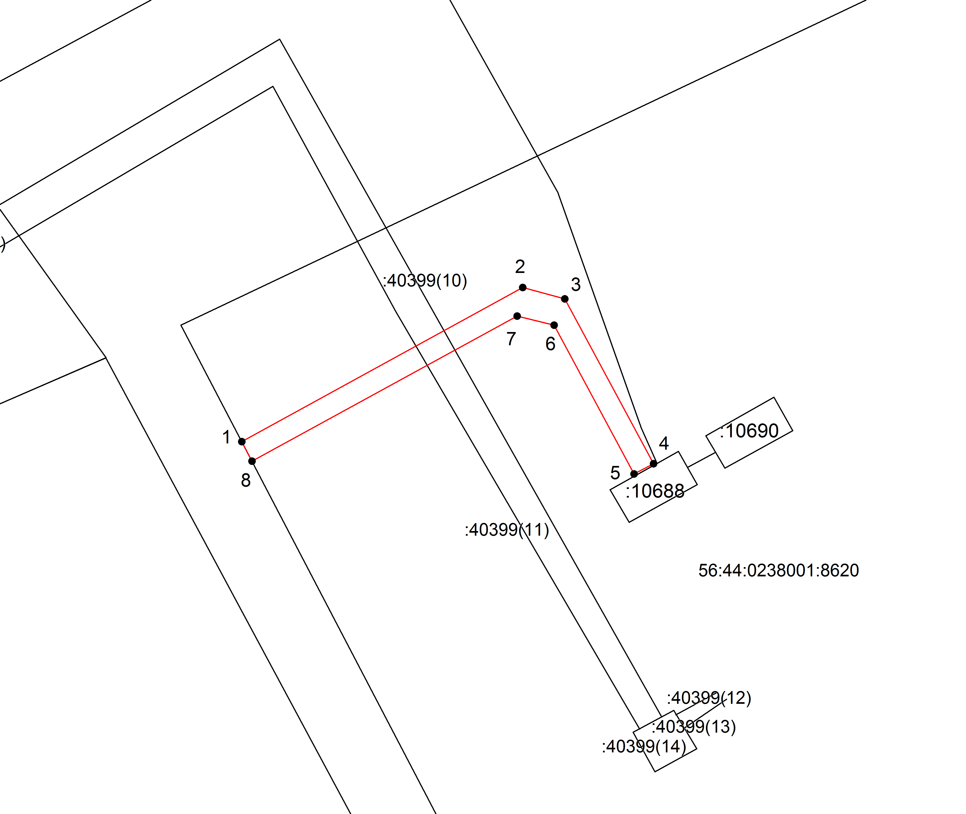
Масштаб 1: 500
Используемые условные знаки и обозначения:

– граница объекта,
– установленная граница муниципального образования,
– установленная граница населенного пункта,
– граница земельного участка,
– характерная точка объекта.

Подпись _______________________________________________ Дата «___» _____________ _____ г.
Место для оттиска печати (при наличии) лица, составившего описание местоположения границ объекта

